Sellye Város Önkormányzata

Sellyei Kistérségi Foglalkoztatási Paktum
Ormánságfejlesztő Társulás Egyesület

7960 Sellye, Batthyány u. 14.
Tel/Fax: 73/580-025, E-mail: sellyepaktum@freemail.hu

Felelős kiadó:
Sellyei Kistérségi Foglalkoztatási
Paktum Iroda

Szerkeszti:
Berta Rita

Fotók:


A lap az EU és a Magyar Állam támogatásával valósult meg
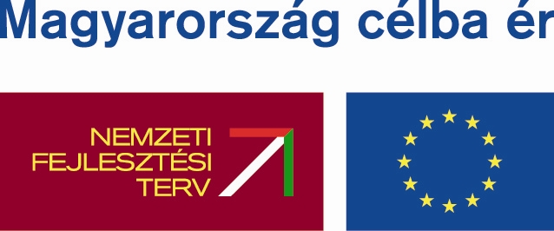 |   Sellye Város Önkormányzata | 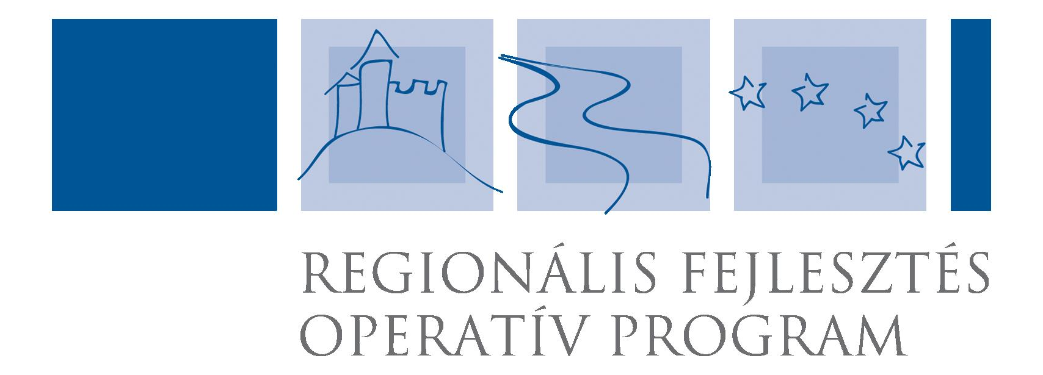  ROP 3.2.1

Sellye Város Önkormányzata
7960 Sellye, Dózsa Gy. u. 1.

A Sellyei Foglalkoztatási Paktum ingyenes kiadványa

III. évfolyam 6. Szám 2008. Június
TARTALOM
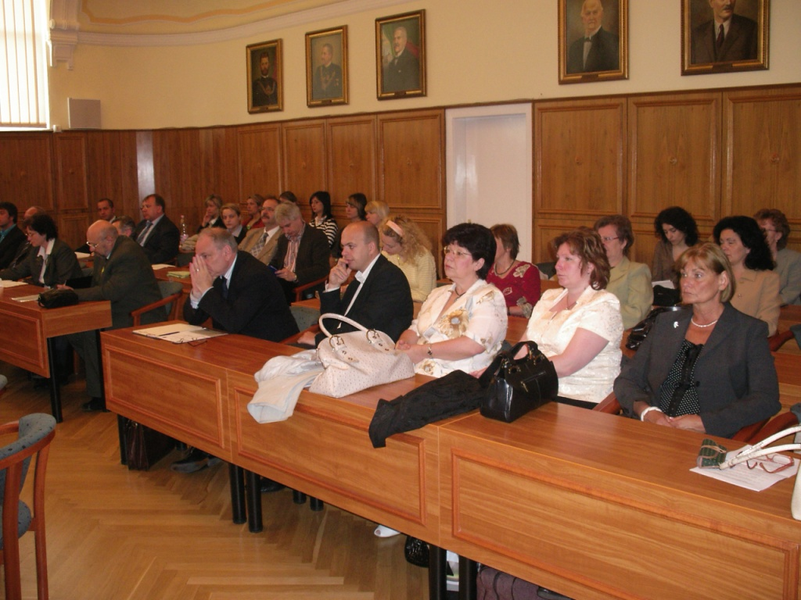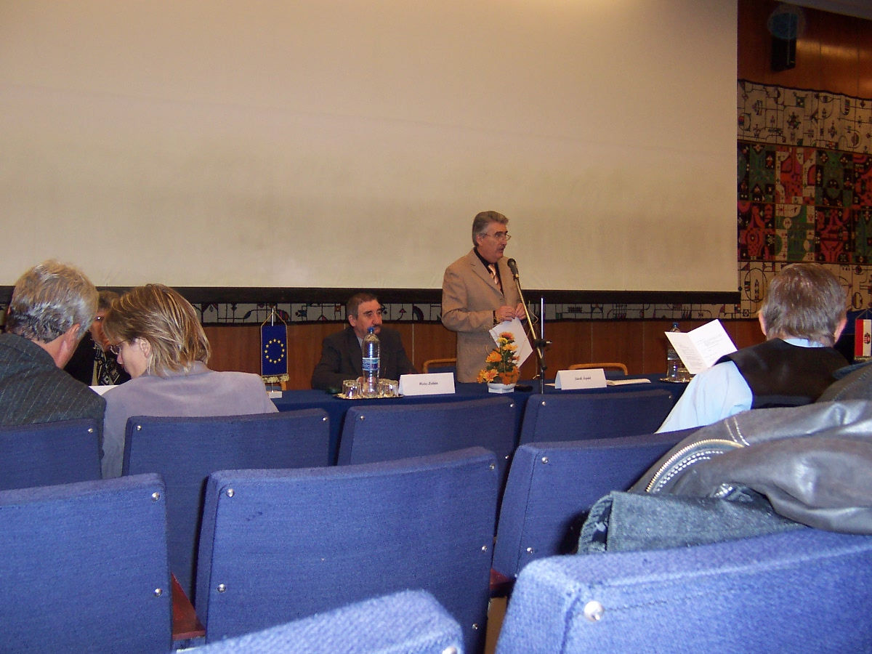

Híreink

Állásajánlatok

Pályázati felhívások

Képzési lehetőségek

További hírek

1 Hírek

Az Országos Foglalkoztatási Közalapítvány
2007. évi pályázati programja
Foglalkoztatási paktumok továbbműködésének és a foglalkoztatási stratégiák megvalósításának támogatása

A támogatási program lehetőséget kíván biztosítani a valamilyen forrásból már működő foglalkoztatási paktumok részére a partnerségre épülő, innovatív helyi foglalkoztatási stratégiákban megfogalmazott célok minél teljesebb körű, eredményes megvalósítására, további munkahely-teremtési és forrásszerzési lehetőségek realizálására és a hosszú távú fenntarthatóság biztosítására.
A program átfogó eleme a formálisan már létrehozott együttműködési keretek fejlesztése és tartalommal való megtöltése, a partnerségek „motorját” képező irányító csoportok és menedzsment szervezetek működési feltételeinek javítása, az együttes szerepvállalás erősítése, a minőségi követelményeknek való megfelelés biztosítása és az éves munkaprogramokban, közös intézkedési tervekben megjelenő innovatív kezdeményezések kiemelt támogatása.
A pályázatot Sellye Város Önkormányzata megnyerte.
A projekt 2008. június 1-jével indult.

10 Pályázati Felhívások

Cím: | A romák munkavállalását gátló tényezők kezelése a munkaerőpiacon támogatási program tesztelési programelemének támogatása / RSK/teszt/2007-7213
Kiíró: | Országos Foglalkoztatási Közalapítvány
Határidő: | 2008.07.18
Érvényes: | 2008.07.18
Tárgymutató: | romák munkavállalását gátló tényezők kezelése
Pályázhat: | Nonprofit szervezetek, gazdasági társaságok, önkormányzatok, illetve azok által fenntartott intézményeinek a részvételével létrejött konzorciumok, amelyek rendelkeznek munkaerőpiaci problémák kezelése céljából létrejött aktív helyi partnerséggel, vagy van kellő érdeklődésük és beágyazottságuk arra, hogy rövid időn belül sikeres partnerségeket hozzanak létre

A PROGRAM CÉLKITŰZÉSE
Az álláskereső romák munkaerőpiaci visszatérését segítő módszerek és eszközök tesztelése.
A PÁLYÁZÓK KÖRE
Nonprofit szervezetek, gazdasági társaságok, önkormányzatok, illetve azok által fenntartott intézményeinek a részvételével létrejött konzorciumok, amelyek rendelkeznek munkaerőpiaci problémák kezelése céljából létrejött aktív helyi partnerséggel, vagy van kellő érdeklődésük és beágyazottságuk arra, hogy rövid időn belül sikeres partnerségeket hozzanak létre. (A pályázat elbírálása során előnynek számít, ha a partnerség irányítását munkáltató szervezet végzi.)
Az OFA nyertes konzorciumi pályázat esetében oly módon köt támogatási szerződést, hogy azt valamennyi konzorciumi tagnak alá kell írni. A konzorciumi tagoknak, külön költségvetés alapján kell az OFA felé elszámolni, és minden konzorciumi tag saját feladatának elvégzéséért vállal felelősséget a szerződésben részletezettek szerint.
PROGRAM LEÍRÁSA
Program keretében elindult alapozó, felmérő, feltáró kutatás során szerzett információk várhatóan egyértelműbbé és - ügyfél-vezéreltté - teszik olyan eszközök kidolgozását és munkaerőpiaci adaptációját, amelyek ezáltal jobban illeszkedhetnek mind a kínálati, mind a keresleti oldal igényeihez. A kutatások lezárását követően megtörténik a partnerek által Angliában tesztelt, eszközök, módszertan Magyarországi tesztelése.
9 Pályázati Felhívások
A Dél-Dunántúli Regionális Fejlesztési Tanács pályázatot hirdet
A Dél-Dunántúli Régió keretösszegének terhére, a terület-és régiófejlesztési célelőirányzat decentralizált területfejlesztési programok támogatásának elnyerésére 2008. évben.
Pályázat benyújtására jogosultak köre
Támogatás a Magyarországon székhellyel, vagy EGT-állam területén székhellyel és Magyarországon, a Dél-Dunántúli régióban fiókteleppel, telephellyel rendelkező jogi személy, egyházi jogi személy, jogi személyiséggel nem rendelkező gazdasági társaság és egyéni vállalkozó részére nyújtható.
Támogatható célok
- társadalmi felelősségvállalás, közösségépítés elősegítése célterület vonatkozásában: egyrészt önkormányzatok vagy önkormányzati társulások, másrészt helyi civil szervezetek, egyházi jogi személyek vagy gazdasági társaságok együttműködésén alapuló, közérdekű önkéntes munkavégzés keretében megvalósuló, településképet javító tevékenységekhez;
- térségi- és helyi gazdaságfejlesztési kezdeményezések támogatása célterület vonatkozásában:
ba) jogcím: vállalkozások hátrányos vagy leghátrányosabb helyzetű térségben, vagy a 311/2007. (XI. 17.) Korm. rendelet 4. §-a szerint kijelölt, regionális szempontból hátrányos helyzetű kistérségben megvalósuló infrastrukturális és ingatlan beruházásaihoz;
bb) jogcím: termékek és szolgáltatások piacra jutását elősegítő projektek megvalósításához;
bc) jogcím: a hátrányos vagy leghátrányosabb helyzetű térségben, vagy a 311/2007. (XI. 17.) Korm. rendelet 4. §-a szerint kijelölt, regionális szempontból hátrányos helyzetű kistérségben megvalósuló helyi és térségi közmunkaprogramokhoz;
bd) jogcím: a leghátrányosabb helyzetű térségekben megvalósuló szociális földprogramokhoz
- lakosság életminőségének javítása célterület vonatkozásában:
ca) jogcím: komplex szolgáltatást, különösen pályaorientációs, mentálhigiénés, jogi, valamint diákmunkával kapcsolatos tanácsadást nyújtó ifjúsági irodák kialakítása, infrastrukturális fejlesztése, eszközeinek beszerzése érdekében;
cb) jogcím: a leghátrányosabb helyzetű térségek népességmegtartó képességének fokozása érdekében a leghátrányosabb helyzetű térségekben működő települési önkormányzatok számára, a tulajdonukban lévő, új, eladásra szánt belterületi lakótelkek előközművesítéséhez, valamint szolgálati lakások – különösen háziorvosi és védőnői szolgálati lakások –felépítéséhez, kialakításához, felújításához;
- területfejlesztési és fejlesztési típusú együttműködések támogatása célterület vonatkozásában: térségi együttműködésen alapuló, és az idegenforgalmi szezonalítást mérséklő rendezvények megszervezéséhez.

2 Hírek
Nem mobilis a magyar munkavállaló
Az alacsonyabb beosztásra pályázók kevésbé mobilak, mint a vezetők, annak ellenére, hogy jellemzően nehezebb elhelyezkedniük – többek között ez derült ki a Jobinfo és a Kutató Centrum közös felméréséből, melyben az internetes álláskeresési szokásokat, valamint az ahhoz kapcsolódó attitűdöket vizsgálták.
Az álláskeresők jellemzően lakóhelyük környékén keresnek munkát, így már az internetes böngészés során is leginkább terület alapján szűkítik az ajánlatokat. Az állás kategóriája és a fizetés csak a második, illetve harmadik helyre szorul - derült ki a Kutató Centrum és a Jobinfo közös kutatásából, amelyben az álláskereső oldalak ismertségét, az internetes álláskeresési szokásokat és az azokkal kapcsolatos attitűdöket vizsgálták. Az álláskeresők nemcsak a szűkítés során, de az állásajánlat elbírálásakor is fő szempontként veszik figyelembe a munkavégzés pontos helyét. Jellemzően a nők és az alacsonyabb beosztásúak kevésbé mobilak: a nők 80 százaléka és az alkalmazotti pozíciót megpályázók 78 százaléka nevezte nagyon fontosnak a munkavégzés helyét, míg a férfiak 70, a felsővezetők 66 százaléka nyilatkozott ugyanígy. "Óriási problémát okoz Magyarországon a mobilitás hiánya - kommentálta országos adatok alapján a kutatás eredményeit Szabóné Bikki Ágnes, az Észak-Magyarországi Regionális Munkaügyi Központ foglalkoztatási tanácsadója. - A rendszerváltás előtt a dolgozók megszokták, hogy munkahelyük a lakóhelyükhöz közel esik. Sajnos e szemlélet még mindig él, a magyarok nem szívesen költöznek új munkahely miatt." Beosztottként nehezebb elhelyezkedni "A beosztottak nehezebben találnak megfelelő pozíciót: 27 százalékuknak sikerült csupán 1 hónapon belül elhelyezkedni, míg a felsővezetők 33, a cégvezetők 37 százalékának. Az alkalmi vagy kisegítő munkát keresőknél ugyanez az arány 31 százalék volt" - ismertette az átlagos elhelyezkedési idő trendjeit Kristók Balázs, a Hírek Média Jobinfo.hu üzletágának vezetője. A kutatás során megkérdezettek 17 százalékának fél évnél is több időt vett igénybe az álláskeresés. A válaszadók 37 százaléka alkalmanként több mint fél órát tölt álláskereséssel, 38 százalékuk pedig több mint 10 ajánlatot elolvas. Azok, akik jellemzően interneten keresztül keresnek állást, a világháló mellett más csatornákat is igénybe vesznek: több mint 58 százalékuk napilapokban vagy apróhirdetési újságokban is keres, míg több mint egyharmaduk közvetítő- illetve fejvadász cégek segítségét kéri. Ez utóbbi leginkább a közép- és felsővezetői pozícióra jelentkezők körében népszerű.
Forrás: Sajtóközlemény

3 Állásajánlatok

Munkavégzés hely | Munkakör
Pécs | Adminisztrátor 72/444-066
Pécs. | áru-összeállító 30/913-4343
Siklós | Autóbuszvezető 72/579-940
Pécs | biztosítási előadó 30/9799941
Pécs | bolti pénztáros 72/214-941
Pécs | csomagológép-kezelő 72/369-300
Pécs | Eladó 30/946-20-41
Pécs | Elektroműszerész 93/516-186
Pécs | élelmiszerbolti eladó 30/629-4230
Pécs | építőipari segédmunkás 20/562-5952
Pécs | falazó kőműves 30/60-62-421
Pécs | festő és mázoló 20/584-51-74
Pécs | földmérő technikus 30/336-62-99
Pécs | gazdasági vezető 72/511-322
Pécs | Géplakatos 72/369-300
Pécs | Kesztyűszabász 20/9675-307
Pécs | Kőműves 30/390-45-77
Pécs | mérlegképes könyvelő 72/51-41-51

Az állások a www.afsz.hu weboldalról
származnak.

8 Hírek
FELHÍVÁS!

A Társadalmi Megújulás Operatív Program 1.1.2. keretében a Dél-Dunántúli Regionális Munkaügyi Központ 2008 elsején elindította a „a Decentralizált programok a hátrányos helyzetűek felzárkóztatásáért” elnevezésű programját. A programba hátrányos helyzetű munkanélkülieket kívánunk bevonni, és új szakma megszerzésével segíteni a munkaerő-piaci helyzetüket, javítani az elhelyezkedési esélyüket.
Szeretnénk felhívni a figyelmét a 2008. július 01-én induló OKJ-s szakképzettséget adó Állványozó, valamint a 2008. július 10-én induló Könnyűgépkezelő tanfolyamra.

A képzés mindennapos elfoglaltságot jelent, helyszíne Pécs.

Könnyűgépkezelő:
Jelentkezési határidő 2008. június 25.
Felvételi időpontja: 2008. július 2.

Állványozó:
Jelentkezési határidő 2008. június 22.
Felvételi időpontja: 2008. június 23.

A felvételi feltétele 8 általános iskolai végzettség, 18. életév betöltése, felvételi eljáráson történő megfelelés, egészségügyi alkalmasság, valamint csak regisztrált álláskeresők jelentkezhetnek a képzésre.

A programban résztvevőinek a Munkaügyi Központ az alábbi támogatásokat tudja adni:
- a tanfolyam költségeinek 100%-t
- 90%-os utazási kedvezményt
- képzés ideje alatt keresetpótló juttatást.

Amennyiben a képzéssel kapcsolatban bármilyen kérdése van, kérem, keresse fel a Munkaügyi Központ Sellyei Kirendeltségén Némethné Kalla Júliát személyesen, vagy telefonon a 73/580-930-as és a 73/580-936-os telefonszámon.

7 Hírek

HEFOP 1.1 Újraindítása
A pénzmaradványok maximális felhasználása érdekében 2008 június elsejével lehetőség nyílott a HEFOP 1.1. program újbóli elindítására.
Előre láthatóan a Dél-dunántúli Regionális Munkaügyi Központnak 220 fő bevonására lesz lehetősége. Baranyában 90, Somogyban 70 és Tolnában 60 fő bevonására kerül sor. A felhasználandó pénzösszeg összesen 128 100 000 Ft. A program az eddigiekhez hasonlóan szolgáltatási, képzési és egy munkagyakorlat szerzés támogatási elemet tartalmaz.

A munkagyakorlat szerzés támogatás folyósításának időtartama hat hónap, a bérköltség összege átlagosan 85 000 Ft/fő, de maximum 120 000 Ft/fő lehet. A program november 30.-ával ér véget.

A célcsoportok és a prioritások a korábbi gyakorlathoz képest nem változtak.
- célcsoport: fiatalok
- célcsoport: 30 év feletti tartós munkanélküliek
- célcsoport: 30 év feletti preventív intézkedések célcsoportja

4 Képzési lehetőségek

1. Vendéglátó eladó+ felzárkóztató
Tanfolyam kezdete: 2008. 06. 02.
Tanfolyam helyszíne: Pécs
Tanfolyam befejező időpontja: 2008.10.17

2. Angol alapfokú C típusú nyelvvizsgára felkészítő
Tanfolyam kezdete: 2008. 07.14.
Tanfolyam helyszíne: Pécs
Tanfolyam befejező időpontja: 2008. 12.08.

3. Német alapfokú C típusú nyelvvizsgára felkészítő
Tanfolyam kezdete: 2008. 07.14.
Tanfolyam helyszíne: Pécs
Tanfolyam befejező időpontja: 2009.12.08
5 Hírek, Egyéb Információk
Az ötlettől a megvalósításig!
Online pályázatíró képzésünk segítségével megszerezheti mindazt a tudást, amely egy pályázat elkészítéséhez szükséges! Sőt... Ön a pályázati anyag összeállításához szükséges hasznos tudnivalókról és a projekt megtervezéséről is átfogó tájékoztatást kap. Célunk egy gyakorlatorientált képzés, ahol használható gyakorlati tudáshoz jutnak a résztvevők.
Képzésünket 2008 nyarán indítjuk, a szabadságok miatt az érdeklődőkben felmerülhet, hogyan tudják majd követni a leckéket? Az online kurzus előnye éppen az, hogy ha egy-egy leckét nem tekint meg akkor, mikor az megjelenik az online képzési felületen, akkor sem marad le semmiről, hiszen a 13 hét során bármikor hozzáférhet a korábbi leckékhez is, megnézheti, letöltheti azokat.
Jelentkezési határidő: 2008. július 7.
Az online képzést 2008. július 21-én indítjuk.

6 Hírek, Egyéb információk
Foglalkoztatottság és munkanélküliség 2008.február-április
2008. február–áprilisi időszakban a foglalkoztatottak száma 3 millió 850 ezer, a munkanélkülieké 323 ezer fő volt, ami 7,7%-os munkanélküliségi rátát jelentett.A vizsgált időszakban a 15-74 éves népesség 54,1%-a, a 15-64 éveseknek 61,0%-a, a munkavállalási korúaknak pedig 63,6%-a jelent meg a munkaerőpiacon.
2008 február-áprilisában a 15-74 éves foglalkoztatottak létszáma átlagosan 3 millió 850 ezer volt, ami közel 52 ezer fővel kevesebb, mint az előző év azonos időszakában. A nemzetközi összehasonlításban használt 15-64 éves korcsoportra számított foglalkoztatási ráta 56,2%-nak felelt meg, ami 0,7 százalékponttal alacsonyabb az egy évvel korábbinál.
A 15-74 éves korcsoportban a munkanélküliek száma a megfigyelt időszakban 323 ezer volt, ami 7,7%-os munkanélküliségi rátát jelentett, 0,2 százalékponttal meghaladva az egy évvel korábbi szintet. (Az Eurostat által publikált, a regisztrációs munkanélküliségi adatok dinamikája alapján továbbvezetett harmonizált munkanélküliségi ráta az időszak középső hónapját jelentő márciusban: EU-15: 6,9%, EU- 27: 6,9%, Magyarország: 7,8%.)
A munkaerőpiacon csak kis létszámban jelenlévő 15-24 éves korosztályból kikerülő munkanélküliek aránya 17,3%-a volt, egy százalékponttal alacsonyabb, mint egy évvel korábban. Az e korcsoportot jellemző munkanélküliségi ráta 19,0%-nak felelt meg.
A munkanélküliek 47,3%-a egy éve vagy annál régebben keresett állást. A munkanélküliség átlagos időtartama 17,1 hónap.
Forrás: Központi Statisztikai Hivatal (KSH)

